全国2014年4月高等教育自学考试

信息系统开发与管理试题

课程代码：04757
本试卷满分100分，考试时间150分钟.
考生答题注意事项：
1.本卷所有试题必须在答题卡上作答。答在试卷上无效。试卷空白处和背面均可作草稿纸。
2.第一部分为选择题。必须对应试卷上的题号使用28铅笔将“答题卡”的相应代码涂黑。
3.第二部分为非选择题。必须注明大、小题号，使用0．5毫米黑色字迹签字笔作答。
4.合理安排答题空间。超出答题区域无效。

第一部分选择题

一、单项选择题（本大题共20小题，每小题1分，共20分）
在每小题列出的四个备选项中只有一个是符合题目要求的，请将其选出并将“答题纸”
的相应代码涂黑。错涂、多涂或未涂均无分。
1．以下信息系统属于电子政务系统的是
A.学籍管理系统 B.制造管理系统
C．教务管理系统 D.经济管理系统
2．不包含在管理信息系统概念结构中的要素是
A.信息管理者 B.系统开发者
C．信息处理器 D.系统使用者
3．结构化决策的特点是
A.问题比较复杂 B.所需信息来自企业内部
C．问题较难识别 D.借助人工智能决策
4．银行总行及其分行的管理模式是
A.按地区管理 B.按职能管理
C．按产品管理 D.按顾客管理
5．访问互联网时，用户使用的网络协议是
A.TCP/IP B.IPX/SPX
C．NetBEUI D.X.25
6．对于大多数企业来说，管理信息系统带来的经济效益是
A.直接效益 B.间接效益
C．货币效益 D.物质效益
7．在一般制造企业中，管理信息系统的直接操作者与使用者主要是
A.企业各级领导 B.企业信息中心工作人员
C．企业各类业务人员 D.企业基层职工
8．BSP法中，企业过程关注的主要内容是
A.企业资源转化与资源管理 B.企业信息转换与利用
C．子系统间的信息交换 D.企业部门间的信息交流
9．U/C矩阵（图）中某单元格的U表示
A.单元格对应的企业过程使用对应的数据类
B.单元格对应的企业过程产生对应的数据类
C．单元格对应的数据类使用对应的企业过程
D.单元格对应的数据类生成对应的企业过程
10．用调查表向有关部门和个人征求意见和收集数据的调查方法是
A.收集资料 B.开调查会或个别访问
C．书面调查 D.参加业务实践
11．业务流程图中，通常是指参与某项业务的部门或人、表达整个业务流程的起点和终点的符号称为
A.业务功能描述 B.数据流
C．业务和数据流动方向 D.外部实体
12．系统分析的下一阶段是
A.系统规划 B.系统设计
C．可行性分析 D.初步调查
13．下述模块内聚方式中，聚合度最高、性能最好的内聚方式是
A.逻辑内聚 B.过程内聚
C．通信内聚 D.功能内聚
- 在数据库的规范化理论中，第三范式意味着，在满足第二范式的基础上，关系中消除了所有非主属性对主属性
的
A.部分依赖 B.传递依赖
C．完全依赖 D.条件依赖
- 设有关系Students（学号，姓名，年龄，性别，系名，家庭住址），其中，属性“系名”是关系Departments的主键，
关系Students的主键和外键分别是
A.学号、系名 B.姓名、系名
C．学号、家庭地址 D.姓名、家庭地址
16．在子系统测试的方法中，采用“渐增式”方法的主要缺点是
A.较晚发现模块界面之间的错误 B.错误不易定位
C．需要较多的机器测试时间 D.测试不够彻底
17．以下关于模块测试的描述，错误的是
A.模块最好由自己检查和测试 B.在计算机执行程序前，先人工走一遍
C．要保证每个模块能正常运行 D.应组合应用白盒和黑盒测试方法
18．系统测试的正确步骤是
A.系统总测试、子系统测试、模块测试
B.子系统测试、模块测试、系统总测试
C．模块测试、子系统测试、系统总测试
D.子系统测试、系统总测试、模块测试
19．负责制定企业的信息发展战略、标准和程序，对企业的信息资源进行管理和控制的高级行政管理人员是
A.财务总监 B.首席执行官
C．技术总监 D.首席信息官
20．规定了设备安全管理方案和紧急情况的应对措施的运行管理制度是
A.运行记录制度 B.系统维护制度
C．系统运行规程 D.机房管理制度

非选择题部分
注意事项：
用黑色字迹的签字笔或钢笔将答案写在答题纸上，不能答在试题卷上。
二、填空题（本大题共20小题，每空1分，共20分）
21．管理信息系统是管理现代化和______技术的应用不断融合的产物。
22．不同的管理层次需要不同层次的信息，高层信息大多数来自组织的______。
23．如一个组织各级行政单位从上到下实行的体制是下属部门只服从直接上级的命令，则这样的组织结构称为______组织机构。
24．收集、整理、规范企业的基础______是管理信息系统开发中一项最重要的基础工作。
25．在面向对象方法中，对象是指相互关联的______。
26．管理信息系统开发期间的项目管理有6项主要内容，其中包括任务划分、______、经费管理、审计控制、风险管理、质量保证。
27.MIS总体规划中两个相互衔接的步骤是拟定系统实施方案和______。
28．从方法论上摆脱对旧______的依从性是BSP法遵循的一个原则。
29．从系统开发的阶段划分来看，系统分析是总体规划工作的继续，是系统______工作的前导。
30．在数据字典中有三种类型的信息需要描述：数据流、文件和______。
31．系统设计可分为总体设计和______设计两个阶段，最终需要交付系统设计说明书。
32．人们评价模块质量的标准是______小、内聚大。
33．在模块结构图中，扇入数是指直接______该模块的模块个数。
34．程序设计时可以使用过程设计语言(PDL)嵌套在语句中间，作为______语句。
35．在进行子系统测试时，先分别测试每个模块，再把所有模块按设计要求连成一起进行测试，这种测试方法称为______测试。
36．白盒测试又称结构测试或穷举______测试。
37．对于一个比较大的系统而言，采用平行或______切换方式较为合适。
38.CIO机制是以企业CIO为核心，以______部门为支撑，以业务应用部门信息实施、运行为主体，专兼职相结合的信息化管理体系。
39．应用系统维护的工作步骤包括确定系统维护的目的，分析应用系统的______和运行原理。
40．信息系统维护包括硬件维护、______软件维护、应用软件维护、网络维护、数据维护和运行环境维护等六部分内容。
三、名词解释（本大题共5小题，每小题3分，共15分）
41．信息的变换性
42．技术可行性
43．业务流程重组
44．数据库设计的概念模型
45．程序的可维护性
四、简答题（本大题共5小题，每小题5分，共25分）
46．简述MRP的逻辑流程。
47．简述企业开发管理信息系统必须具备的条件。
48．简述系统规划中新系统目标应具备的重要特性。
49．简述BSP法的工作流程中“研究管理部门对系统的要求”这一工作应达到的目的。
50．简述系统的技术评价指标。
五、应用题（本大题共2小题，每小题10分，共20分）
51．某工厂采购部每天需要生成一张订货报表，其生成过程描述如下：仓库管理员把订货单报告给订货系统，进行订货处理，并根据库存清单生成订货信息。接下来，订货系统会根据订货信息生成订货报表，交给采购员进行订货。请根据业务流程描述绘制数据流图。
52．某教务管理系统软件中查询期末考试成绩部分的模块结构图如题52图所示。模块之间
未标明的数据流和控制流如下：
A.学号
B.姓名
C.科目
D.成绩
E.补考信息
F.及格
G不及格
其中未填充的2个模块名如下：
H．打印补考通知单
K．查询成绩
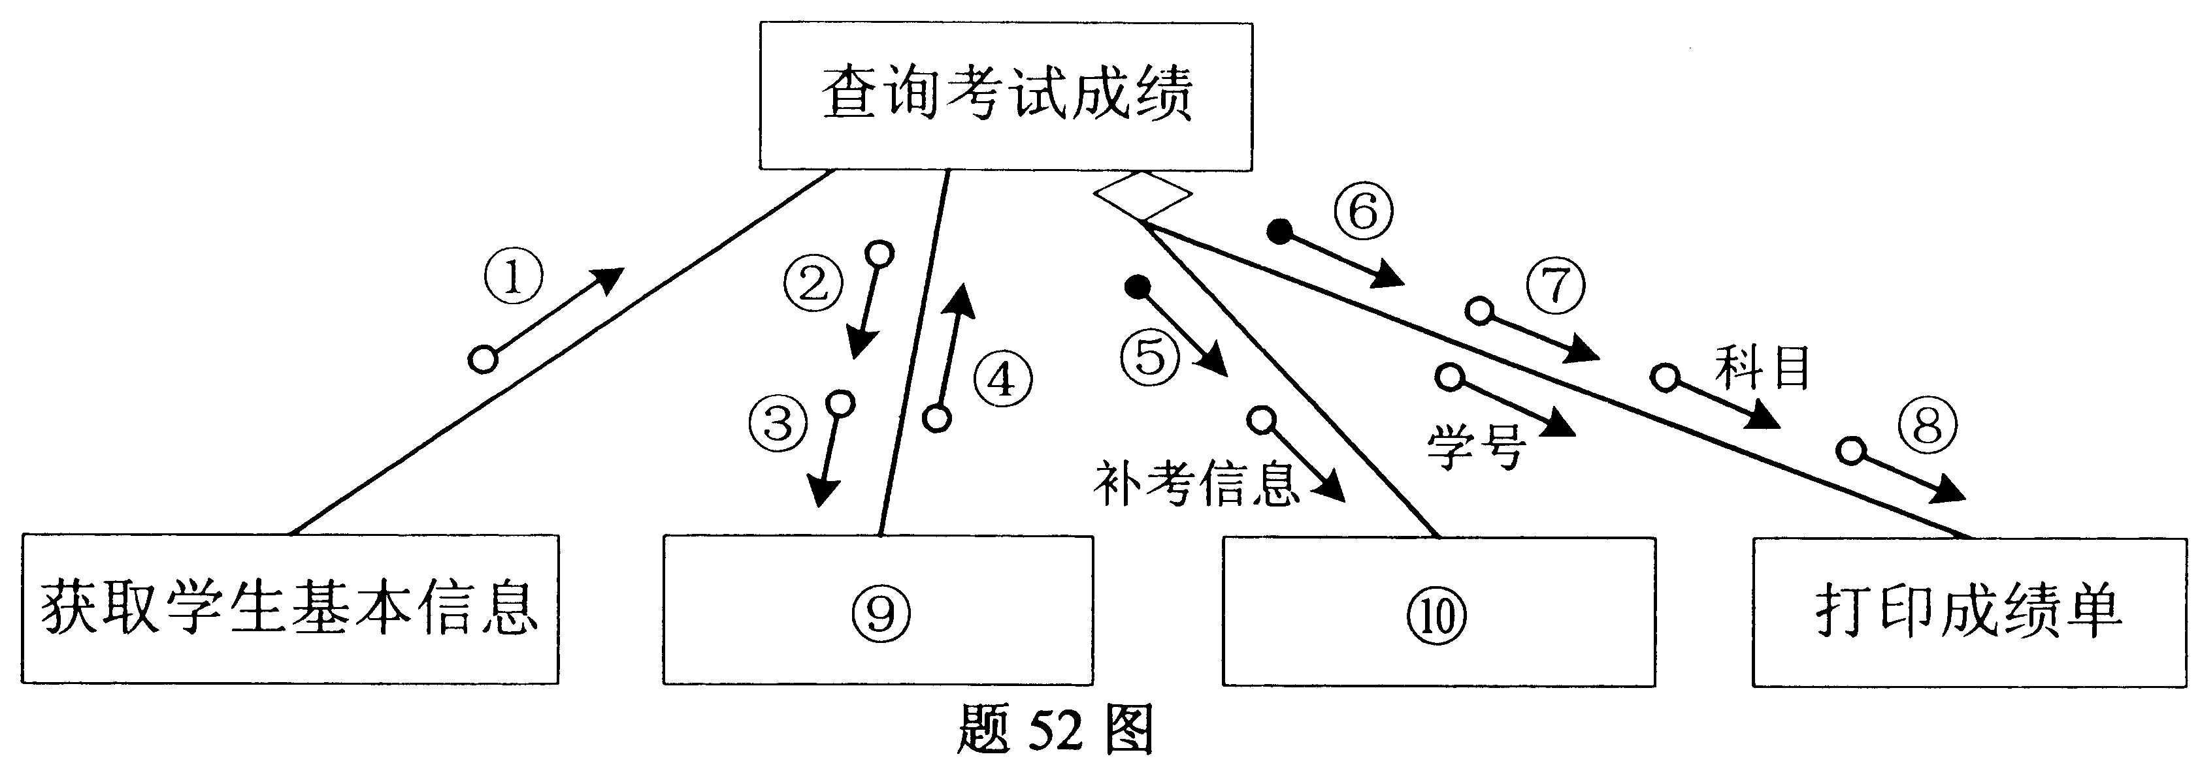
请将上述数据流、控制流和模块名称前面的大写字母标号填入对应的数字空格中。
答：①______ ②______ ③______ ④______ ⑤______
⑥______ ⑦______ ⑧______ ⑨______ ⑩______

